Ленинский район
МБОУ средняя школа № 50
Секция окружающего мира

Куценко Александра Викторовна
2А класс

Зимующие птицы нашего города

Научный руководитель
Лычко Татьяна Дмитриевна,
учитель начальных классов
высшей квалификационной
категории

Новосибирск
2016

Оглавление

Введение 3
1. Пернатые в зимнем городе 4
2. Синицы – наши друзья 10
3. Как помочь птицам пережить зиму 16
4. Практическая часть 21
Список литературы 22
Приложения 23

Введение
Тема моего исследования: «Зимующие птицы нашего города».
У каждого человека есть друг. Но не надо забывать, что у нас есть и общие друзья. Мир животных всегда вызывает у меня интерес. Зверей и птиц надо понимать и помогать им.
Птицы играют большую роль в природе и жизни человека. Своей красотой и пением вызывают у людей восхищение и интерес. Особенно радуют птицы зимой, когда они оживляют заснеженные парки и скверы, улицы и районы города. В это время можно наблюдать их поведение.
Целью работы стало изучение связи между изменениями в природе и поведением птиц и привлечение одноклассников к помощи птицам в холодное время года.
Задачи работы:
- Узнать новое о внешнем виде, голосах, питании, повадках зимующих птиц.
- Познакомиться с мероприятиями по охране птиц и показать необходимость помощи птицам зимой.
- Развить бережное отношение к птицам, чувство заботы о «пернатых друзьях», желание помочь животным в трудные времена.
Методы исследования:
- Наблюдения осеннее – зимние.
- Сравнения.
- Изготовление кормушек, корма, иллюстраций.
Птицы, соседствуя с человеком, рассчитывают на его защиту. Мы должны протянуть им руку помощи, особенно зимой.

1. Пернатые в зимнем городе
Город и дикая природа, кажется, очень далекими друг от друга. Но ведь часто рядом с нами живут дикие звери и птицы. Очень интересно наблюдать за зимующими в городе птицами.

Птицы, которые не улетают от нас осенью, называются зимующие.
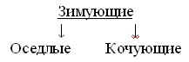
Многие птицы прилетают в холодное время из леса к жилью людей в город, в деревню. Они зимуют в родном краю, там, где жили летом. Таких птиц называют оседлыми, ведь они осели на одном месте.
Есть птицы, которые в теплые края не улетают, а только постепенно перелетают, то есть кочуют с места на место в поисках пищи. Такие птицы называются – кочующими.

Многие птицы живут сейчас рядом с нами в городе. И все они ждут от нас помощи и заботы.
Сороки, вороны, галки, оставшаяся на зиму часть грачей, синицы и многие другие птицы с наступлением холодов, в поисках легкой жизни перебираются с насиженных мест поближе к человеческому жилью - тут легче прожить, прокормиться.
Есть и подходящая поговорка: «Синица к избе – зима на двор».
Почему птицы стали обживать людские поселения? Это просто.
Зимой в городе температура воздуха на несколько градусов выше, чем в открытом пространстве. Убежищ на любой вкус много, большой выбор кормов. Поэтому птицы поселяются рядом с человеком, приспосабливаются, даже повадки меняют, новые навыки вырабатывают.
В нашем городе и его окрестностях холодная продолжительная и умеренно суровая зима. Она продолжается с ноября по март.
Зима – самое трудное время года. Природа зимой выглядит скучной, неприветливой и печальной. Низкое, хмурое небо, серые, туманные дали. Деревья и кустарники подготовились к зиме.
Зима. Холодно. Кажется, под глубоким снежным покровом замерло все живое. Но это не так. Птичье население города – это сизые голуби, домовые воробьи, черные вороны, большие синицы. По окраинам, в скверах и парках города постоянно встречаются сороки, ворон, снегири, свиристели.
В любом сквере или парке, а то и возле дома, поблизости от мусорного ящика, вы увидите птиц - галдящую стайку воробьев, ворон, галок. Среди них иногда мелькают и синицы. Прежде всего, это коренастая большая синица с ярко-желтой грудкой, «большак».
Губительны для птиц и сырая погода, и многоснежные холодные зимы. Чаще зимой птицы погибают от голода, а не от холода. Голодные птицы не переносят даже слабых морозов. Поэтому очень нужны кормушки.
Большая часть птиц умолкает зимой. Но иногда можно услышать чью-то песенку.
Число синиц, снегирей, чечеток в городе сокращается. Остаются, в основном, воробьи, голуби, вороны.

Малочисленный вид птиц в городе | Многочисленный вид птиц в городе
1. Синица лазоревка | 1. Сорока
2. Поползень | 2. Ворона
3. Дятел большой | 3. Галка
4. Снегирь | 4. Воробьи
5. Дрозд | 5. Большая синица
6. Чечетка | 6. Голубь

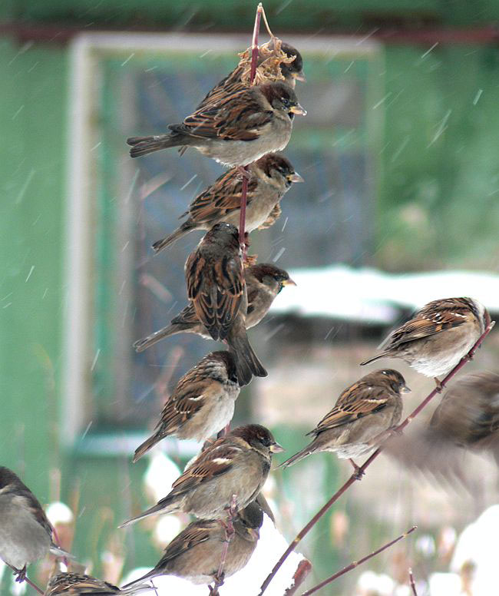
Чаще всего в городе можно сегодня встретить воробья. Это оседлая птица. Одет он совсем не ярко. По его имени назван целый отряд птиц – воробьиные. В это отряд входят и ткачики, и соловьи, и зяблики, щеглы. Даже совсем не похожие птицы – вороны, сойки, сороки, галки, иволги. Ученые много интересного узнали о воробьях. У них примерно тысяча триста перышек. Температура тема у маленькой птички – 44 градуса. Для человека это смертельно. Воробьи – неважные летуны, часто машут крыльями, долго летать не могут, им надо где-то сесть. Воробьи держатся маленькими стайками или собираются в большие стаи, если есть чем поживиться. В стае кормятся птицы, в стае ночуют, усевшись на дерево. Хоть и называют воробья воришкой, особую борьбу с ним не ведут.
Наш воробей стойко переносит холод. Когда ему холодно, он прячет одну ногу в пушистое оперение своего брюшка, а на другой ноге стоит. Окраска самца воробья серенькая с темненькими пятнами на спине, на шейке – черное пятно. Самочки почти одноцветные серовато-бурые, без ярких тонов и пятен.
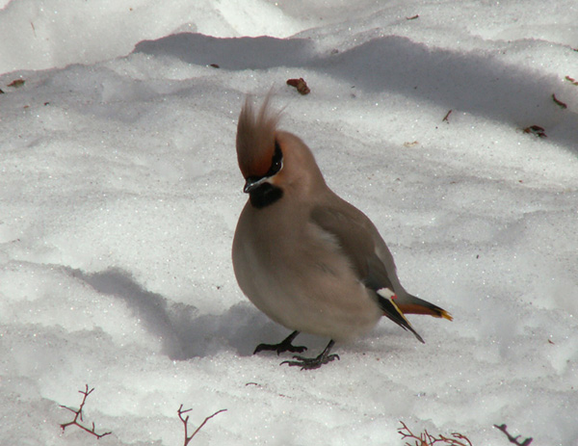
Питаются воробьи семенами, семечками, пшеничными и просяными зернышками. Любят и хлебные крошки. В городах сейчас живой корм отсутствует. Трудно воробьям зимой, их надо подкармливать. Они любят корки черствого пшеничного хлеба. Одолевают воробьев кошки. Они умело воюют во дворе с голубями за свой кусочек хлеба. Около кормушки воробьи часто наблюдают за синицами. Если нет опасности, то они синичек расталкивают и начинают обедать. Частенько воробьи занимают чужие домики-скворечники или синичники. С появлением хозяев возникают шумные потасовки.
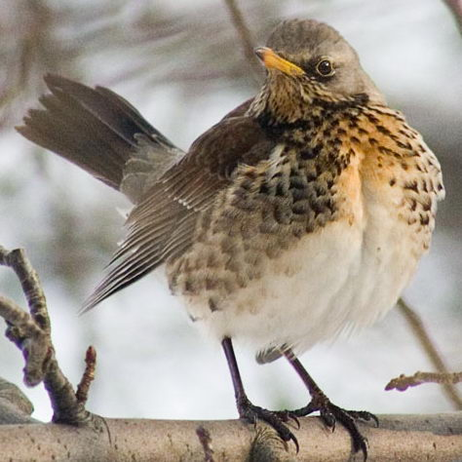
Зимой воробьи страдают от мороза. Птицы ищут место согреться. Часто можно воробьишку увидеть в вокзалах, под крышей рынка, большого магазина.

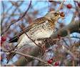
Если урожай рябины большой, то дрозды-рябинники с отлетом к югу не спешат. Они кочуют по рябиновым местам до тех пор, пока не уничтожат весь урожай рябиновых ягод полностью. Их так и называют рябинники.
В такое время стаи пернатых скитальцев достигают нескольких сотен. Они опустошают все деревья.
Иногда к дроздам присоединяются стаи розовато-коричневых свиристелей. Но их можно видеть только при пролете поздней осенью и весной.

В середине зимы можно увидеть как рябина украшена красногрудыми снегирями. Снегирь – птица не из мелких, с заметной красной грудкой. Его песенка звучит как посвистывание: «Фю-ю-ю..». Снегири и свиристели прилетают к нам на зиму в средние широты с севера. В их родных местах наступает бескормица, и они ищут пищу и более теплый климат.
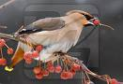
Снегирь – самец – красногрудая птичка с голубовато – серой спинкой, черной головкой, у самочек наряд более скромный. Снегири обычно держатся стайками (7-10 птичек в каждой). Чем сильнее мороз, тем спокойнее сидит стайка, изредка передвигаясь, чтобы сорвать ягоду, отломить почку, а затем опять сидят неподвижно. И так целый день.
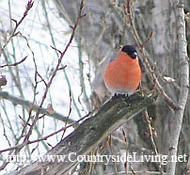
Чем питается снегирь? Кормится он семенами растений, плодами деревьев. Толстым клювом он разгрызает семена ягод или небольшие орешки. Снегирь питается почками растений, семенами деревьев и кустарников, ягодами, у которых он выбирает семена, а мякоть выбрасывает. Поев рябины, снегирь чистит клюв. К клюву прилипло несколько семян рябины. Во время чистки клюва они падают на землю. Весной они прорастут.
Снегири доверчивы к людям.

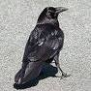
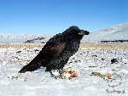
Родоначальник большого семейства птиц – это черный вОрон. Птица крупная, независимая, гордая и красивая. Иссиня-черная. Одинаковое оперение делает всех птиц неотличимыми друг от друга. У него сильные крылья, ноги, клюв, длинный клиновидный хвост. Умеет быстро летать, парить в воздухе. А ходит по-генеральски важно, вразвалочку, чуть нахохлившись, кивая в такт головой. При этом ворон внимательно осматривает все вокруг. Он недоверчив и осторожен. Опасность замечает загодя и умеет за себя постоять. Ворон в природе считается «санитаром». Ему подходит любая пища. Но больше всего ворон рад мясу.
В местах свалок вОроны собираются в большие шумные стаи. Около моего дома часто можно наблюдать пролетающую большую стаю этих птиц. Утром они летят в сторону окраины, большого рынка, а вечером обратно. Можно сказать, что небо в это время черным-черно, так много летит птиц.
Упоминания о вОронах можно прочитать в разных сказках и мифах.

Ворон и ворОна – разные птицы. Но они относятся к одному семейству птиц. В последнее время и те, и другие частные жильцы в городе.
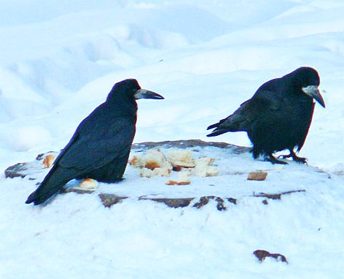
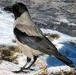
Жизнь у ворОны не простая. ВорОны всеядны. Они едят и растительные, и животные корма. Зиму вороны проводят у жилья человека. Кормятся на помойках и свалках отходами, отбросами, пищевыми остатками. Особенно большие скопления вороны образуют вместе с галками и грачами в крупных городах. Ночуют они в центральных частях городов: на деревьях в парках, садах и скверах, на крышах и карнизах зданий. Днем они улетают кормиться на окраины и в пригороды, вечером вновь возвращаются на ночевку. Часть городских птиц живет оседло в течение всего года, они кормятся и ночуют недалеко от своих гнезд. Ворона — птица вороватая; может быть, и. название она получила оттого, что не прочь стащить все, что плохо лежит.
Их называют «сорные» птицы, то есть те, кто кормится на свалке, бытовыми отходами. Знакомые нам серые ворОны охотно подбирают отходы около домов, но при случае охотятся на голубей. Чаще всего их можно увидеть около контейнеров с мусором. Получается, чем больше свалок в городе, тем больше и ворон. Ворон люди не любят. Называют жадной и хитрой. И действительно ворОны очень сообразительные. Они быстро ориентируются и не упустят возможности подкрепиться.
ВорОны тоже по-своему умеют петь. Раскрыв веером хвост и пригнув голову, они начинают скрипеть и щелкать. Они булькают и щелкают, свистят и скрипят. Карканье вороны приближается к человеческому голосу.
Ворона относится к числу долгожителей среди птиц – живет до 70 лет.
В книге я читала, что вороны купаются в снегу. Но еще не видела ни разу.
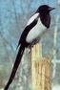
Другие городские птицы сороки. Они действительно белобоки, точнее черно-белые. Сороки напоминают по повадкам ворон. Они наблюдательны, осторожны ловки, находчивы, хитры и сообразительны. Сороку называют – крикливый бодряк, забияка и вор. Она ест все: жуков, гусениц, червей, улиток, мышей, зерна, семена, ягоды. Везде приспосабливается. Сороки общительны. Они стрекочут.
Сороки, как правило, передвигаются парами. Летуны из них не очень умелые. Покружившись в воздухе, они резко бросаются вниз. На снегу остаются отпечатки головы, шеи, хвоста.

Поползня можно увидеть очень редко. Но у нее есть такие качества, по которым ее можно отличить от других. Он передвигается по стволу дерева как будто ползет.
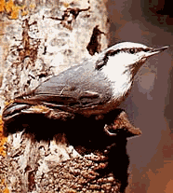
Мелкие птицы размером с воробья. Телосложение плотное, компактное. Голова крупная. Хвост короткий. Крылья небольшие. Ноги короткие с цепкими когтями, позволяющими свободно передвигаться по стволу дерева как вверх, так и вниз головой. Клюв прямой, острый, с его помощью поползневые свободно раздалбливают даже твердые семена и орехи.
Питаются насекомыми, пауками, иногда поедают плоды и семена. Кочуют недалеко от мест гнездования.

В литературе голубь служит образом кротости, доброты, справедливости. Но в жизни между голубями нередко бывают потасовки. Обычный обитатель поселений человека. Преимущественно оседлая птица. Питается пищевыми отходами, семенами бобовых и зерновых культур, семенами сорных трав. Кормятся в основном на земле, на деревья садятся редко. В крупных населенных пунктах образуют большие стаи.
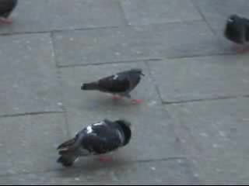

2. Синицы – наши друзья
Особо мне хочется выделить такую интересную обитательницу нашего зимнего города как синица.
Синицы - известные и популярные птицы. Они подвижные, ловкие, шумные и активные птицы. Они постоянно находятся в движении, перепархивают с дерева на дерево в поисках пищи.
Синицы не считаются перелетными птицами, но в поисках корма перелетают с места на место. Там, где корма много, они задерживаются. Значит, подкармливая их, можно удержать синичек на одном месте.
В нашем городе они появляются с наступлением холодов и живут почти всю зиму.

Распространение.
В природе существует много видов синиц, около 60. Это гаички, московки, лазоревки, хохлатые синицы, длиннохвостые синицы и другие.
Большая синица - самый широко известный и распространенный вид. Большая синица живет по всей Европе (кроме ее безлесных северных окраин), в Северной Африке, юге Сибири и по всем лесным областям Азии.
В нашей стране их 8 видов синиц.
Однако в Новосибирске чаще всего можно видеть только один вид синиц. Рядом с человеком поселяется чаще всего именно большая синица.
Я хочу рассказать об этой синице, которая «поселяется» в нашем городе в холодное время года.
Ее научное название по латыни звучит очень красиво – «парус майор».
Я уверена, что синичку от воробья отличить сможет каждый из вас. Но не все знают особенности этих птиц.

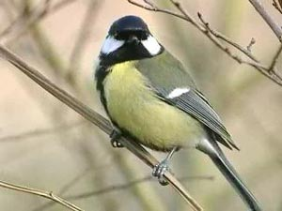
Внешний вид.
Большая синица - самая крупная среди синиц, относительно длиннохвостая, размером почти с воробья. Длина птицы около 16 сантиметров, масса 14-21 г, размах крыльев 22-26 см.
Окраска ее - красивое и контрастное сочетание черного, белого, зеленого и желтого цветов. При беглом взгляде на быстро прыгающую на ветвях птицу привлекают внимание желтая грудь и черная голова с ярко-белыми щеками.
Окраска у нее яркая: голова, горло, полоса посреди груди и подхвостья – черные, крылья и хвост серо-голубоватые, спинка желто-зеленая или голубовато-серая, брюшко желтое, а щеки и пятно на затылке белые. Ноги свинцово-серого цвета. Клюв черный маленький клинообразный. Им синица раздалбливает пищу, крепко зажав лакомство в лапках. Живет она до десяти лет и больше. Максимальный возраст - 15 лет.
Приглядываясь лучше, можно видеть, что блестяще-черная окраска находится на голове (черная шапочка), горле и верхней части груди (манишка). На желтом брюшке, посредине, черная полоска. У самцов она шире, чем у самок, и доходит до черной гузки. Спина зеленого, довольно ровного тона, а крылья и хвост голубовато-серые. Большие кроющие крыла со светлыми концами, создающими беловатую полоску на сложенном крыле. Молодая птица выглядит желтовато-зеленой, менее контрастной, желтоватая щека не отделена темной полосой от такого же цвета на груди.
Таковы основные приметы окраски синицы.
Все процессы в организме синицы происходят намного быстрее. Сердечко у синицы работает в 14 раз быстрее, чем у человека. Температура тела – 44 градуса. Для человека это смертельно. Большая синица за сутки съедает пищи в два с половиной раза больше собственного веса. Еда буквально «сгорает» в ее горячем тельце. После обеда насекомыми птица хочет есть уже через 20-30 минут.
Большая синица дает о себе знать обычно еще до того, как ее увидишь. У нее удивительное разнообразие криков и много позывов, связанных с различными моментами жизни.
Песня - громкий перезвон “ци-ци-ци-пи”, “ин-чи-ин-чи”, крик - звонкое “пинь-пинь-чрррж”. Весной однообразная песня - “зинь-зи-вер”, “зинь-зинь”. Похожая на размеренный звон колокольчика песенка большой синицы - первый признак приближения весны на хмурых обледеневших улицах больших городов. Обычно ее можно услышать в первый солнечный день февраля. Наиболее активно синица поет в начале весны, перед гнездованием, иногда поют и самки.
Синицы - забавнейшие существа. Вертятся, крутятся, шелушат кору, подвешиваются вниз головой на самых тонких ветвях деревьев. Они очень беспокойные птицы. Ни минуты не сидят спокойно. Все движения их порывисты и быстры. Никогда нельзя знать, что они сделают в следующую минуту.

Место обитания.
Большая синица обитает в лесах и парках. Она населяет все типы леса, но в хвойных лесах встречается реже.
Их можно встретить везде, где есть лес или кустарник. Птицы непрерывно трудятся, собирая всевозможных насекомых, особенно вредителей садов и лесов. Большая синица с одинаковым успехом охотится на насекомых у стволов, сучьев и в кроне деревьев.
Без синиц лес кажется мертвым. Но как только налетит стайка синиц, лес оживает. Синицы с писком, с пиньканьем перелетают с ветки на ветку, с дерева на дерево – осматривают каждую трещинку в коре: нет ли древесного семечка, не притаился ли где уснувший жучок.

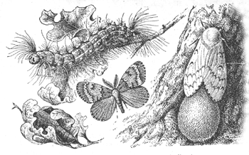
Обычно их еда состоит из насекомых и семян. Летом синицы питаются, выискивая на ветках и стволах насекомых и пауков. Кормом для птиц служат и сами насекомые, и их яйца и личинки. Поедая насекомых, птицы, сами того не подозревая, делают нам много добра. Они уничтожают насекомых-вредителей.
В конце лета стайки их начинают кочевать по лесам, с громкой перекличкой обшаривая деревья, гнилой сухостой и валежник. Живость птиц так велика, что с трудом успеваешь следить за ними взглядом. В эту пору синицы еще находят достаточно насекомых, их личинки и яйца, вытаскивая их из щелей коры, собирая на ветвях и даже хватая на лету. Состав их животной пищи очень разнообразен. Даже больших мохнатых гусениц они не оставляют в покое.
Зимой синички, как и многие птицы, становятся всеядными. Лазая по веткам, они обшаривают все трещинки в поисках насекомых и их личинок. Синицы достают из-под коры деревьев оцепеневших жучков, паучков. В сухих травинках они находят притаившихся комаров, коконы бабочек. Поэтому синиц привлекают сады и парки.

Зимовка.
Синица - это оседлая птица. Они не улетают на зимовку в южные страны, а остаются там же, где родились.
Эти птицы всюду живут оседло или же совершают незначительные сезонные (осенне-зимние) перекочевки. Только с Крайнего Севера они улетают на зиму южнее.

Но с приближением холодов синицам приходится переходить на растительный корм, недостатка в котором сначала тоже не имеется. Они раздалбливают семена различных трав и деревьев, выщипывают зернышки из мягких ягод (например, бузины), едят семена репейника, лебеды, конопли, подсолнечника, многих огородных растений, а также хвойных деревьев (ели, сосны).
Большая синица не делает запасов на зиму, но часто пользуется чужими, порой “грабит” тайники других синиц. Из-за своего размера большая синица главенствует над всеми остальными видами синиц.
Осенью собираются синицы в небольшие стайки и кочуют по нашим лесам. Неутомимо обыскивают птички каждое дерево, каждый пень, ни одно насекомое не укроется от их зорких глаз.
Там они находят то приклеенные к веткам яички каких-нибудь бабочек, то оцепеневшую гусеницу в трещине коры, то куколку, прикрепленную к сучку паутинкой.
Торопливо шныряют синицы по деревьям, производя зоркий осмотр и тщательную очистку деревьев от зимующих здесь насекомых, среди которых немало вредителей. За один день они успевают побывать на сотнях, а может быть и тысячах веток.
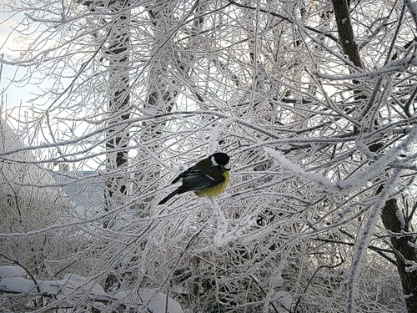
В холодные дни птицы ищут корм в течение всего дня. Зимой они подбирают любое семечко, какое попадется. Питается теперь синица семенами и другой растительной пищей.
Где зимой раздобыть еду?
Птицы летят в города, поселки, чтобы прокормиться.
Большие синицы наиболее заметны поздней осенью и зимой, когда в поисках пищи они появляются близ жилья, в садах и даже на городских бульварах.
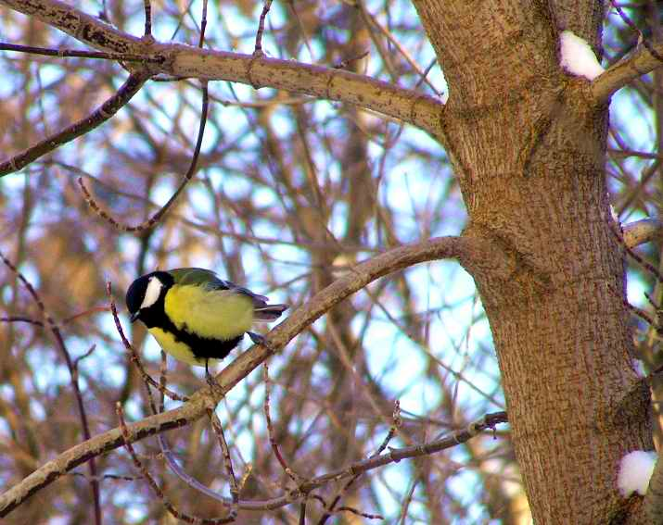
Синиц в городе зимой значительно больше, чем летом. Они прилетают к жилью человека в поисках корма. В заснеженном лесу под обледеневшей корой деревьев им трудно отыскать спрятавшихся насекомых и их личинки. И семена растений не достать из-под снега.
Ночуют большие синицы, укрываясь под крышей, за наличниками окон и на чердаках.
С наступлением зимы их выбор становится ограниченнее (многое засыпано снегом), и большие синицы становятся еще менее разборчивы в пище, но более смелы.
Близ жилья они отыскивают всякие отбросы пищи, расклевывают даже падаль и мороженое мясо. От голода они иногда нападают на более слабых птиц, убивают их и выедают мозг.
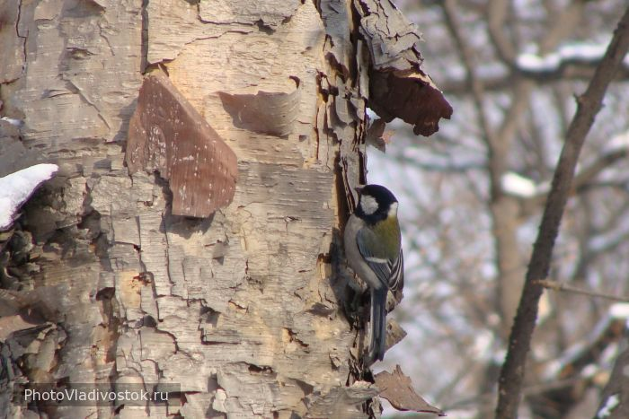
В зимний морозный день громко раздаются частые удары их клювиков в промерзшую, иной раз почти несъедобную находку. Зажав ее между пальцами, распушившись от холода в хвостатый шарик, птичка с упорством стучит клювом все в одно место, только белые щечки мелькают.
Птицы объединяются в стайки потому, что они компанейские существа, попросту не любят одиночества, легко привязываются и объединяются с друг с другом. Стаями в суровое зимнее время сообща выжить гораздо легче. И каждая взрослая синица знает об этом по своему опыту, так как обладает прекрасной памятью. Птицы хорошо помнят те ситуации, которые вызвали у них чувство сытости или голода. К тому же многие пернатые подражают друг другу и легко перенимают все новое: информация о том, как добыть еще один вид корма или где его искать, распространяется по «птичьему телеграфу» с большой скоростью.
В стае всегда больше вероятность, что хотя бы кто-нибудь найдет богатое кормом дерево или ветку, на которую потом «налетают» все члены стаи. Ведь тот, кто нашел корм, сразу оповещает других. Наконец мелкие птицы и ночуют вместе, прижимаясь друг к другу и сохраняя драгоценное тепло. Так что преимуществ много. Понаблюдайте за зимними стаями птиц, и вы убедитесь в этом сами.
Все синицы бойкие и очень любопытные птички. Синица - обычный посетитель кормушек в городских парках. Синички очень любопытны.
Они любят посещать многолюдные места – автобусные остановки, тротуары у входа в магазин, рынок. Делается это неспроста. Тут всегда отыщется что-нибудь вкусненькое – кусочки мяса, семечки, остатки мороженого, хлебные или конфетные крошки. Это все люди могут случайно обронить.
Если зимой раскрыто окно, особенно большое, первой из птиц подлетит синичка. Бесстрашно она опускается на подоконник, залетает в комнату, все подробно обследует в поисках съестного. Может проклевать пакетик с печеньем, оторвать кусочек от булки. Ей интересно все. Если на нее махнуть, то она без споров вылетает, но остается неподалеку.

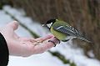
Зимой они тщательно обследуют балконы, подоконники и как будто просят, чтобы мы их угостили чем-нибудь. Они охотно едят сало, семена подсолнуха, дыни, арбуза. Синица даже может сесть на руку человека, если у него на ладони увидит семечки. Кое-где к декабрю синицы уже приучаются брать корм с протянутой ладони.
Очень часто синичники, то есть домики для синиц захватывают воробьи. Леток (отверстие для входа птиц) 32-35 мм подходит и синиц, и для воробьев. Для того, чтобы отвадить воробьев от синичника есть одна хитрость. (Я прочитала в этом в журнале «Муравейник»). Ко входу в домик приставляются два кубика, удерживающие палочку-качалочку. Синичка вспорхнет под качалочку, перекладинка вздрогнет, качнется. Синичка из-под нее забирается в домик. Лесные птицы к этому привычные, а воробьи пугаются.
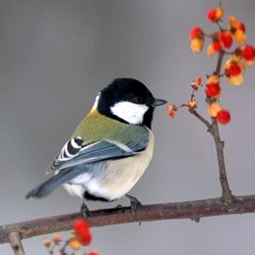
В местах подкормки они очень доверчивы и могут брать угощение прямо из рук.
Они поедают и разные крошки, и крупу, и кусочки мяса, и орехи. Орехи они могут раскалывать клювом. В книгах советуют класть в птичьи кормушки зимой для синичек кусочки несоленого сала. Возможно, их к такому угощению приучили в лесу хищники, когда в лесу все кормятся одной добычей, «с одного стола».
Если зимой устроить для синиц постоянную прикормку, то число их быстро увеличится и птицы будут держаться поблизости всю зиму. Можно на снегу под деревьями, устроить нечто вроде столика на ножке и высыпать на него ежедневно (лучше с вечера) определенную мерку конопли, подсолнухов или других семян. Около такого кормового столика легко наблюдать все повадки синиц, а также и взаимоотношения между равными их видами, так как на столик повадятся, кроме больших, и другие синицы: хохлатые, лазоревки, гаички (в зависимости от места прикормки). Будут летать на столик и снегири, овсянки, поползни. Если место подходящее, то есть кругом достаточно старых деревьев (например, хороший сад или парк), то большие синицы могут весной остаться здесь же на гнездование.
Летняя деятельность их как истребителей вредных насекомых очень полезна, и зимней подкормкой мы сохраним до весны немало голодающих птиц.

3. Как помочь птицам пережить зиму
Нелегко пташкам в стужу. Это тебе не лето! А нельзя ли помочь птицам в это голодное для них время?
Зимующие птицы могут сами найти себе корм, но будет лучше, если мы им поможем и сделаем для них кормушки. Главное, чтобы корм в ней был всегда, и не засыпан снегом.
Ребята – берегите птиц. Птицы – наши друзья и неутомимые помощники в борьбе с вредителями.
Чем мы можем помочь пернатым друзьям? Весной можно развешивать синичники, а зимой кормушки и регулярно подкармливать синиц для увеличения их числа. Именно синицы уничтожают насекомых вредителей зеленых насаждений.

Мы так привыкли к обычным синицам. Таких ярких птиц еще называют живыми цветами на снегу. Но для того, чтобы они цвели рядом с нами, нужно приложить немного усилий. Заботиться о птицах необходимо. В голодную холодную пору пернатые очень в нуждаются в угощении. Во второй половине зимы, когда большая часть зимних ягод и плодов съедена или пропала, подкармливание птиц особенно важно для их выживания. В суровые зимы обильный корм для многих птиц становится вопросом «жизни и смерти».
Добывать корм из обледеневшей коры синицам почти невозможно.
Вот тут и помогают птицам кормушки, которые каждый из нас может разместить у себя за окном, повесить в парке или сквере. В сильные морозы энергетические потери у птиц возрастают, и подкормка иногда спасает им жизнь. Будем помнить об этом!
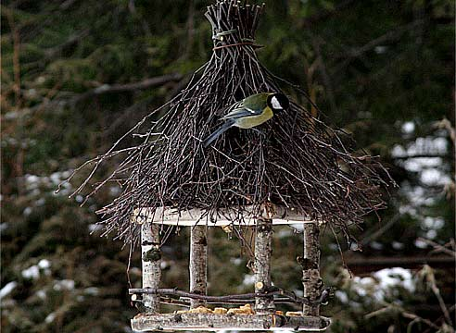
Птиц можно подкармливать семенами подсолнечника, тыквы, арбуза. При этом семена лучше раздавливать. Нельзя давать птицам жареные семена. Также их можно кормить крошками белого хлеба. Охотно птицы едят творог и маргарин. А синицы любят клевать несоленый жир и мясо. Семечки и сало - особенно калорийная пища. Такое лакомство синицы всегда предпочтут хлебным крошкам. Да и воробьи, которые в городских парках первые узнают о кормушке и приводят туда всех своих «родственников и знакомых», на сало не так зарятся.

Когда и где повесить кормушку для птиц? Разные виды птиц питаются разной пищей, некоторые виды птиц живут постоянно в одной местности, другие мигрируют, в зависимости от сезона, поэтому в разное время года к кормушке слетается разное количество птиц. Но кормушка может висеть круглый год, благодарные посетители найдутся всегда.
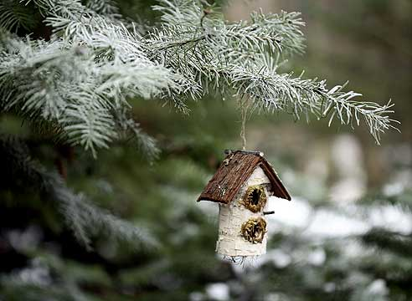
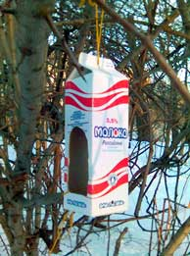
Чтобы кормить птиц зимой, кормушку лучше повесить уже в начале осени. Птицы, которые не улетают на зиму, найдут, запомнят ее, а когда наступят холода – станут регулярно навещать. Кроме того, вы подкормите птиц, мигрирующих на юг. В течение многих дней перелета им нужно много корма для поддержания сил. В первые дни количество птиц у кормушки будет небольшим, но при наступлении первых заморозков резко увеличится. Не забывайте регулярно наполнять кормушку! Птицы регулярно навещают кормушку, убедившись, что в ней часто появляется корм. Если ваша кормушка будет пустовать, птицы станут искать пищу в других местах, так как, чтобы найти необходимое количество корма, они каждый день облетают многие места на своей территории.
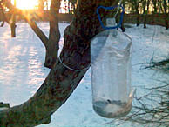
Кормушки для птиц могут быть разными.
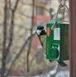
Это может быть декоративный деревянный домик красивой формы. Или обычный бумажный пакет из-под молока с прорезанным окошком, в которое засыпается горсть семечек. Подойдут и другие конструкции и варианты: подвешенные на нитках кусочки сала (для синиц); семена и крошки хлеба, смазанные растительным маслом и выложенные в открытый ящичек с бортами; перевернутые вниз горлышком банки и бутылки с подсолнечными или арбузными семечками.
Можно повесить за окно коробку из плотного картона (обувную) или пакет из-под молока с прорезанной дыркой.
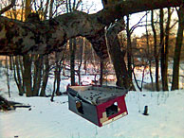
Часто советуют делать обычные столики с крышей для подкормки птиц. Их так и называют подкормочные столики. Если кормушка предназначается для мелких птиц, то расстояние между столиком и крышкой не должно быть более 8 сантиметров. Иначе угощение разворуют голуби и вороны, мелким птицам ничего не достанется.
Для синиц это могут быть кормушки-воронки, кормушки-карусели.
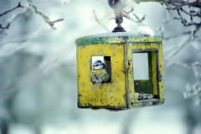
Я прочитала такое описание кормушки-карусели. «Взять четыре литровые пластиковые бутылки. В них прорезать дырку в боку. Низ дырки обклеить несколькими слоями изоленты, чтобы птицам удобнее было держаться и не резать лапки. Бутылки повесить попарно на палочках, скрепленных крест-накрест в противовес друг другу. Эта крестовина прикрепляется на большую палку, которая крепится к дереву. Даже синицам было поначалу трудно сесть на такую кормушку. Потом попривыкли.»
В качестве еды можно использовать зерновую смесь для попугаев и канареек, содержащая просо, коноплю и канареечное семя. На такое меню слетятся птицы со всей округи.
Для защиты от котов кормушки нужно развешивать повыше, на длинных и не слишком толстых ветвях. Или прибегать к нехитрым уловкам.
Самый надежный способ – установить кормушку на достаточно высоком столбе, на который посередине надевается широкий (45–50 см от ствола до края) кружок из фанеры. Средство простое и эффективное: даже очень ловкий и цепкий кот не сможет переползти через такое препятствие.
Если все время подкармливать птиц, они привыкают к людям и становятся все доверчивее.
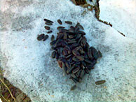
Почаще подходите к кормушке, стойте не двигаясь, наблюдайте за ними, с каждым разом уменьшая дистанцию. Однажды утром, когда птицы обнаружат пустую кормушку, протяните им на ладони горсть подсолнечных семечек. Держите вытянутую руку как можно выше и отверните лицо, чтобы птицы не видели ваших глаз. Очень скоро самые отчаянные (скорее всего, синицы) спикируют с ближайшего куста, схватят семечко с руки и унесут на высокую ветку, чтобы склевать в безопасности… Пройдет немного времени, и на вашу ладонь спорхнут другие завсегдатаи – большие синицы и поползни. Тогда вы поймете, какой смысл вкладывался в старинное выражение "кормить птиц с руки".

Готовый зимний корм для птиц можно приобрести в садовых центрах или в зоомагазинах, а можно изготовить и дома - это совсем не сложно.

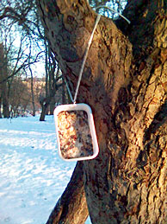
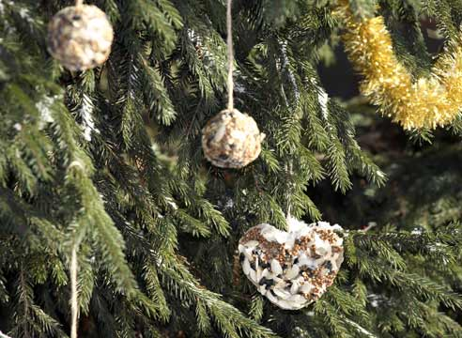
Я прочитала о том, как можно сделать «зимний пирог» для птиц. В глубокой сковороде растопить нарезанный кусочками нутряной жир или сало, добавить несоленые черные семечки подсолнечника, очищенные несоленые орехи, сырые овсяные хлопья, тертый сыр, другие семена или плоды (арбузные, тыквенные семечки, горох). Любой состав – на выбор или все вместе. Пропорции 1/3 сала или жира на 2/3 остального. Перемешать и поместить в удобную емкость, например, упаковку из-под йогурта. Можно, пока не застыла смесь, положить в середину веревочку. Но ее длинная часть должна быть наружу. Полученную массу можно слепить в шар и оставить на холоде застывать.
Когда «зимний пирог» застынет - угощение для птиц готово и его можно закрепить под окном или на дереве или положить в кормушку.
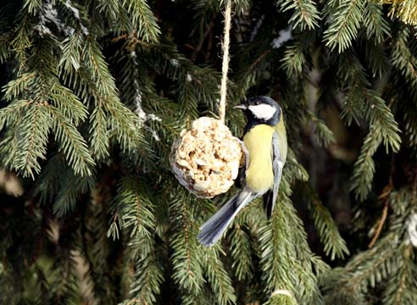
Даже советуют заполнить таким пирогом, как замазкой, трещинки в стволах деревьев или размазать его по неровной поверхности коры.

Другие зимние угощения для птиц. Вот продукты, которые помогут птицам продержаться до весны:
- Смеси семян и орехов.
- Смеси из червяков и насекомых из зоомагазинов.
- Семечки подсолнечника нежареные (советуют черные и крупные).
- Фруктовые отходы.
- Свиное сало или нутряной жир
- Отварной, жареный или печеный картофель.
- Тесто или готовая выпечка (хлеб, сдоба, кексы, печенье), крошки.
- Остатки отварного риса, гречки, перловки, овсянки, фасоли, чечевицы и других круп и злаков.

Главные правила при подкормке птиц:
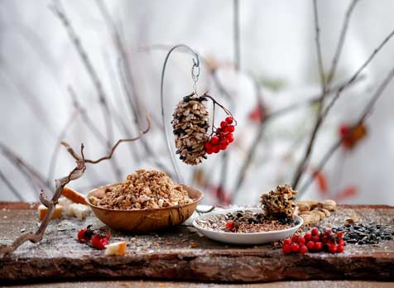
Нельзя острые, кислые, жареные продукты. Ржаной хлеб закисает в зобу птиц и плохо переваривается.

С помощью определенного корма можно привлечь определенных птиц. Интересно, что как только регулярно раскладывать определенный вид корма, любимые птицы буквально на глазах начинают слетаться со всей округи и становятся постоянными гостями у мест кормления.
- «Зимние пироги» привлекают синиц, воробьев.
- Сало и нутряной жир особенно любимы синицами, дроздами, крапивниками и дятлами.
- Разложенные на земле свежие или сухие фрукты и ягоды не останутся без внимания дроздов, малиновок, синиц и скворцов.
- Цельный арахис – любимое зимнее лакомство синичек, зеленушек, воробьев, поползней, больших пятнистых дятлов и чижей; а измельченный – малиновок, лесных завирушек и крапивников. Арахисом также можно попытаться привлечь очаровательных и пугливых соек.
- Сыр любят малиновки, завирушки и дрозды.
- Картофель нравится многим птицам, но чаще это крупные птицы.

4. Практическая часть
Мы с ребятами из класса выполняли разные интересные задания.
- Мы узнали, какие столовые для птиц можно сделать.
- Мы смастерили кормушки из разных материалов. Мы повесили их на школьном дворе и около своих домов.
- Мы насыпаем туда корм: нежареные семечки, крошки хлеба, кусочки сала, ягоды рябины, просо и другой корм. Наблюдаем за птицами, их повадками.
- В классе мы составили рассказ о том, как живут птицы в зимнем городе.
- Еще мы разгадывали кроссворд «Наши зимующие птицы».
- Рассматривали и читали энциклопедии о животных.
- Мы вспомнили окраску зимующих в нашем городе птиц, раскрасили картинки.
- Мы узнали, что выберет из кормушки та или иная птица – синица, снегирь, дятел, воробей, дрозд.
- Читали стихотворения про то, как разные птицы прилетают к кормушкам и берут корм.
- Я приготовила «пирог» для птиц и научила этому ребят.
- Мы рассказали родителям, что узнали нового о птицах.

Интересно будет продолжать наблюдения весной и посмотреть как изменится состав птиц в городе и их повадки.

Список литературы
- Журналы о природе «Юный натуралист», «Свирель», «Муравейник».
- Александрова З. Новая столовая.
- Бианки В. Лесная газета.
- Грибачев Н. Кормушка.
- Гобби Л.А. Мои питомцы и друзья.
- Запартович Б.Б., Криворучко Э.Н., Соловьева Л.И. С любовью к природе.
- Иллюстрированная энциклопедия животных.
- Снегирев Г. Как птицы и звери к зиме готовятся.

Приложения
Стихи

Покормите птиц
Покормите птиц зимой!
Пусть со всех концов
К вам слетятся, как домой,
Стайки на крыльцо.

Не богаты их корма.
Горсть зерна нужна,
Горсть одна,- и не страшна
Будет им зима.

Сколько гибнет их – не счесть,
Видеть тяжело.
А ведь в нашем сердце есть
И для птиц тепло

Разве можно забывать:
Улететь могли,
А остались зимовать
Заодно с людьми.

Приручите птиц в мороз
К своему окну,
Чтоб без песен нее пришлось
Нам встречать весну.

***
Лету близится конец,
Стриж стремится к югу,
Улетает и скворец,
Ждать не будет вьюгу.

Здесь остались зимовать
Дятлы и синицы,
Не хотели улетать
И другие птицы.

Без гвоздей, без молотка
Сделаю кормушки.
Вот пакет от молока –
Стол для вас, пичужки.

В стенках вырежу окошки,
Семена насыплю, крошки,
Сальца тоже положу,
Притаюсь и погляжу.

Прилетела робко птичка –
Желтогрудая синичка,
В клювик семечко взяла
И проворно унесла.

Прилетел за ней снегирь –
Красногрудый богатырь,
Сальца тоже он поел
И «фью-фью, фью-фью» запел.

Вслед - лазоревка-синичка,
Ростом чуть поменьше птичка,
Сальце клювиком щипнула
И на ветку упорхнула.

Много прилетело птичек:
И московок, и чумичек,
Свиристелей, снегирей...
Птицам стало веселей!

***
Мы кормушку смастерили.
Мы столовую открыли.
Воробей, снегирь - сосед,
Будет вам зимой обед!

В гости в первый день недели
Две синицы прилетели,
А во вторник - снегири,
Ярче утренней зари!

Три вороны были в среду
Мы не ждали их к обеду.
А в четверг со всех краев –
Десять жадных воробьев.

В пятницу в столовой нашей
Голубь лакомился кашей.
А в субботу на пирог
Прилетело семь сорок.

***
Синичка
Там за окном на ниточке еда,
Чуть розовеющий, кусочек сала.
Уже не раз синичка к нам сюда
С подругами кормиться прилетала.

И, лапкой тонкою,
Вцепившись в эту снасть иль снедь,
Косится осторожно
В окошко... чтоб от страха не упасть

И съесть скорее все, что наклевала,
Но кус большой - все сразу невозможно.
Синичка за окном грызет кусочек сала
Я яблочко клюю и нам обеим мало.

***
Ты, синичка - невеличка,
Прилетай скорей сюда,
Хлеба крошки на окошке
Оставляю я всегда.

Ты, малютка - желтогрудка,
Жизни радость принеси,
Хлеба мало - будет сало,
Будет, только попроси.

Ты, вертушка - говорушка,
Хорошо с тобой вдвоём,
Сквозь метели до капели
До весны мы доживём.

***
Я - весёленькая птичка,
Желтогрудая Синичка.
В хоровод меня примите,
В день морозный накормите.
Дайте семечек и крошек,
Спрячьте от котов и кошек.

***
Кормушка висит у меня за окном,
Все время здесь вертятся птицы,
Летают всю зиму с утра до темна
Снегири, воробьи и синицы.

Дерутся за сало, пшено, коноплю,
Галдят, не смолкая все время,
Наверно, за это я очень люблю
Пернатое птичье племя.

К тому же, и пользу приносят они,
Едят они гусениц разных,
Спасают они и леса, и сады
От маленьких гусениц страшных.

И надо поэтому птиц нам беречь.
Зимой подкормить, а весною привлечь
Пернатых друзей на поля и сады,
Участие примешь ли в этом и ты?

